##### **Расчет конструкций рабочей площадки**

**Оглавление**

1. Компоновка рабочей площадки
2. Выбор материалов для конструкций и соединений
3. Нагрузки на рабочую площадку
4. Расчетная ячейка рабочей площадки
5. Расчет балки настила
6. Расчет главной балки
7. Расчет колонны
8. База колонны
9. Узлы сопряжения балок

**Введение**

Рабочая площадка располагается внутри здания и служит для размещения на ней технологического оборудования, материалов и обслуживающего персонала [3]. Площадка состоит из железобетонного настила, балок настила, главных балок, колонн и связей. Колонны опираются на собственные фундаменты (рис. 1).

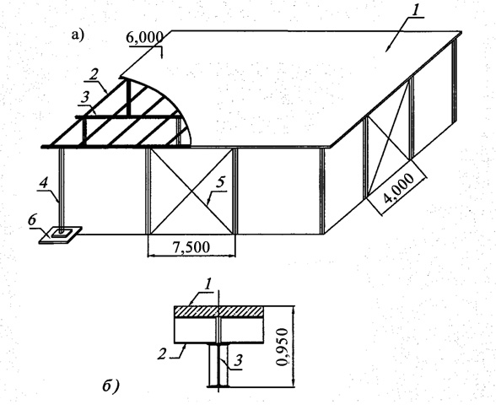

*Рабочая площадка: а) схема площадки; б) – сопряжение балок этажное;*

*1 – настил; 2 – балки настила; 3 – главные балки; 4 – колонны; 5 – связи; 6 – фундаменты.*

**Исходные данные**

1. Размеры площадки в плане 3Lx3Bм (22,500х12,000м);
2. Шаг колонн в продольном направлении L=7,500м;
3. Шаг колонн в поперечном направлении B=4,000м;
4. Шаг балок настила a=L/n; n=3; a=7,500/3=2,500м;
5. Отметка верха площадки Н=6,0м;
6. Тип сопряжения балок: этажное;
7. Переменная нагрузка Px=14кН/м2;
8. Материал металлоконструкций сталь С245 по ГОСТ 27772-88.
9. **Компоновка рабочей площадки**



*Рисунок 1. Схема балочной клетки рабочей площадки.*

Крайние главные балки имеют консольные части

*с* = *а*/2 + (150 – 200) мм=2500/2+150=1400мм

*Н1* = – 0.150 м. отметка низа колонн.

Принимаем как настил рабочей площадки монолитную железобетонную плиту, толщиной *tж/б пл* = 100 *мм.*

1. **Выбор материалов для конструкций и соединений**

Балки настила и главные балки:

Расчетные сопротивления прокатных балок: С245 по ГОСТ 27772-88

*Ry* = 24 кН/см2 (240 МПа); *Rs* = 13,9 кН/см2 (139 МПа).

Для листовой стали сварных балок при толщине проката *t* *=* 11 – 20 мм:

*Ry* = 24 кН/см2 (240 МПа); *Rs* = 13,9 кН/см2 (139 МПа);

*Rр* = 36 кН/см2 (360 МПа).

Колонны и связи: С235 по ГОСТ 27772-88

Расчетные сопротивления:

*Ry* = 23 кН/см2 (230 МПа); *Rs* = 13,3 кН/см2 (133 МПа).

Принимаем ручную сварку электродами типа Э42.

Расчетные сопротивления для сварных угловых швов:

*Rωf*= 18 кН/см2 (180 МПа) – для прокатных балок;

*Rωz*= 16,4 кН/см2 (164 МПа) – для прокатных балок;

*Rωz* = 16 кН/см2 (160 МПа) – для листового проката.

*βf* = 0,7; *βz* = 1,0

*βf* ·R*ωf* = 0,7·1,8 = 12,6 < *βf* ·*Rωf* = 1,0·16,6 = 16,4 кН/см2.

Расчет следует вести по металлу шва.

Принимаем монтажные болты грубой и нормальной точности кл. 4.6 по ГОСТ 15589-70*, гайки по ГОСТ 5915-70*.

Расчетные сопр. болтов *Rbs* = 15 кН/см2 (150 МПа); *Rbp* = 45 кН/см2 (450 МПа).

Коэффициент условий *γс* = 1;

коэффициент надежности по предельной расчетной нагрузке: для переменной распределенной нагрузки *γtm1* = 1,2; для монолитных железобетонных плит *γtm2* = 1,1; коэффициент надежности по нагрузке для эксплуатационного расчетного значения постоянной и переменной нагрузки *γfe* = 1;

коэффициент надежности по назначению *γn* = 1 (при расчете не учитывается).

1. **Нагрузки на рабочую площадку**

Характеристическое значение переменной нагрузки *РХ*=14кН/м2;

Характеристическое значение постоянной нагрузки от веса квадратного метра железобетонной плиты настила вычисляют по формуле: (кН/м2), где *ρ* =2,5т/м3*–* плотность железобетонной плиты;

*tж/б пл*=0,1*–* толщина плиты настила, м;

*g* = 10 м/с2 *–* ускорение свободного падения.

 кН/м2

Суммарное характеристическое значение нагрузки на 1 м2:

 кН/м2.

Суммарное предельное расчетное значение нагрузки на 1 м2:

 кН/м2.

Суммарное эксплуатационное расчетное значение нагрузки на 1 м2:

 кН/м2.

Эксплуатационное расчетное значение нагрузки принимается равным характеристическому.

1. **Расчетная ячейка рабочей площадки**



*Рисунок 2. Расчетная ячейка рабочей площадки.*

**5. Расчет балки настила**

Балку рассчитывают на равномерно распределенную нагрузку, расчетная схема балки Б1 приведена на рис. 3.

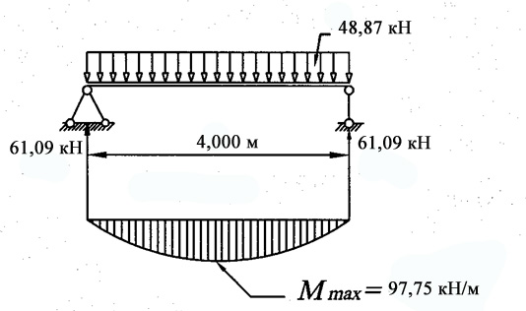

*Рисунок 3. Расчетная схема балки Б1.*

Подбор сечения балки Б1 для расчетной ячейки с параметрами *В* = 4 м; *L* = 7,5 м;

*а* =*L* /*n* = 7,5/3 = 2,5 м. Материал конструкций сталь С245,

суммарное характеристическое значение нагрузки  кН/м2,

суммарное предельное расчетное значение нагрузки  кН/м2;

суммарное эксплуатационное расчетное значение нагрузки кН/м2.

Расчетное сопротивление стали *Rу*= 240 МПа или 24 кН/см2 принимаем для толщины проката 2–20 мм.

Нагрузка на 1 пог. м балки:

характеристическая:  кН/м;

предельная расчетная:  кН/м;

эксплуатационная расчетная:  кН/м.

Далее определяем предельные расчетные усилия в балке:

– опорные реакции:

 кН;

– максимальный изгибающий момент:

 кН·м = 9775 кН⋅см.

Требуемый момент сопротивления балки вычисляем по формуле:

 см3.

Принимаем для Б1 30 *Wx* = 472 см3, *Jx* = 7080 см4, *S* = 6,5 мм.

Проверяем жесткость балки:

предельный прогиб: *fи* = *В*/200 = 400/200 = 2 cм;

фактический прогиб:

 см < *fи* = 2 см.

Условие жесткости выполняется.

Выполняем проверку прочности подобранного сечения по формуле:



Условие прочности выполняется.

**6. Расчет главной балки**

Подбор сечения балки Б2.

*Ry* = 240 МП = 24 кН /см2 для толщины проката полки балки *t* < 20 мм*.*

Узловая расчетная нагрузка на балку: *F* = 2 ·*Rбн* = 2 · 61,09 = 122,18 кН.

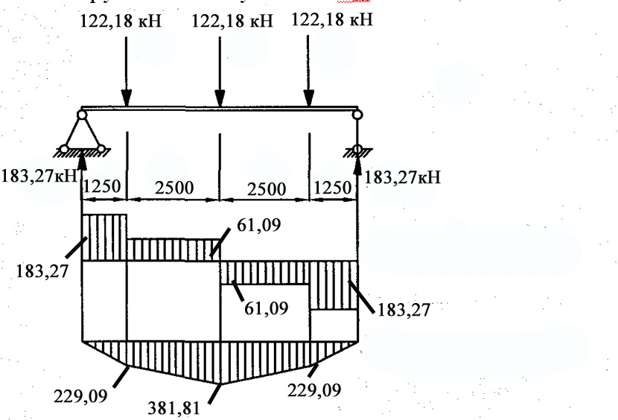

*Рисунок 4. Расчетная схема главной балки Б2.*

Определяем усилия в балке на участках:

|  |  |
| --- | --- |
| Участок 1 | кН; |
| кН·м; |
| Участок 2 | кН; |
| = 381,81 кН·м; |
| Участок 3 | кН |
| – 122,18·5 – 122,18·2,5 = 229,09 кН·м |

Эпюры *M* и *Q* для данной балки построены на рис. 4.

Требуемый момент сопротивления главной балки (упругая стадия работы материала):

 см3.

Принимаем для Б2 55 *Wx* = 2035 см3*, Jx* = 55962 см4, *s* = 11 мм.

Проверяем жесткость балки по формуле:

фактический прогиб

 см,

где

 кНсм;

предельный прогиб

*fи* = *L*/200 = 750/200 = 3,75 cм.

Условие жесткости выполняется.

**7. Расчет колонны**

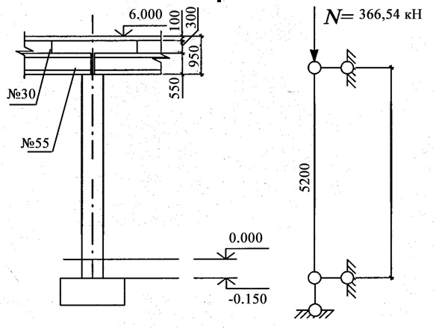

*Рисунок 5. Конструктивная и расчетная схемы колонны К1*

Подбор сечения средней колонны К1.

Отметка верха площадки *Н* = 6,0 м;

отметка низа колонны *Н1* = – 0,150 м.

Колонна выполнена из стали С235, *Ry* = 230 мПа = 23 кН/см2.

Сопряжение балок этажное.

Расчетное усилие в колонне *N* = 2·*Rгб* = 2·183,27 = 366,54 кН.

Высота колонны

м = 5200 мм;

мм = 0,950 м.

Расчетная длина колонны

*lef,x = lef,y = μ · hk*= 1 ·520 = 520 cм.

Задаемся коэффициентом продольного изгиба *φ* = 0,6.

Требуемая площадь сечения колонны

 см2.

Минимальный радиус инерции из условия предельной гибкости

 см.

Принимаем по сортаменту профиль № 14.

Геометрические характеристики сечения *А* = 31,2 см2, *Jx* = 982 cм4, *Jy* = 623 cм4.

Радиус инерции сечения:

*ix* = 5,6 см; *iy* = 4,47 см

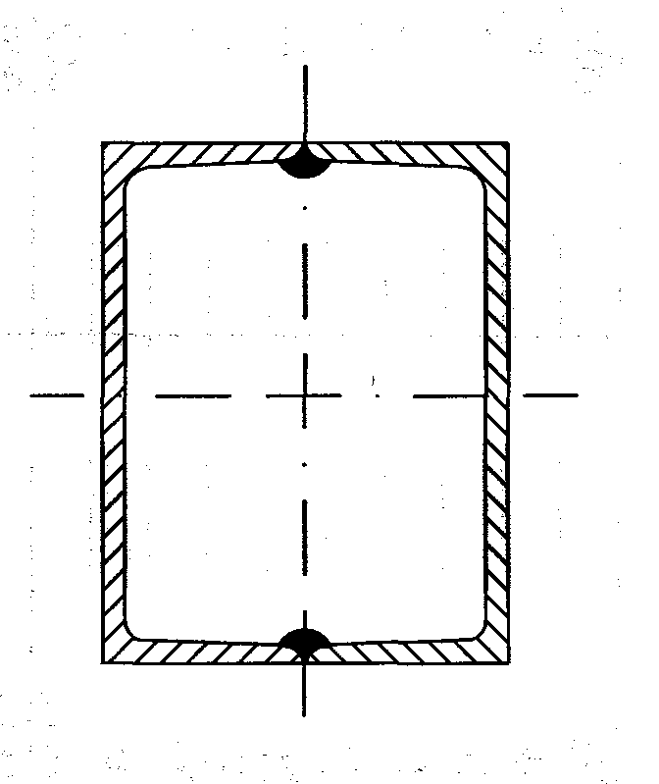

*Рисунок 6. Схема составного сечения главной колонны.*

Определяем гибкость колонны относительно главных осей:



Принимаем методом интерполяции *φ* = 0,455 и проверяем устойчивость колонны:

 кН/см2.

Условие не выполняется.

Принимаем по сортаменту профиль № 18.

Геометрические характеристики сечения *А* = 41,4 см2, *Jx* = 2180 cм4, *Jy* = 1 232 cм4.

Радиус инерции сечения:

*ix* = 7,24 см; *iy* = 5,46 см



Принимаем методом интерполяции *φ* = 0,589 и проверяем устойчивость колонны:

 кН/см2.

Условие выполняется.

Предельная гибкость:



где 

Устойчивость колонны обеспечена.

**8. База колонны**

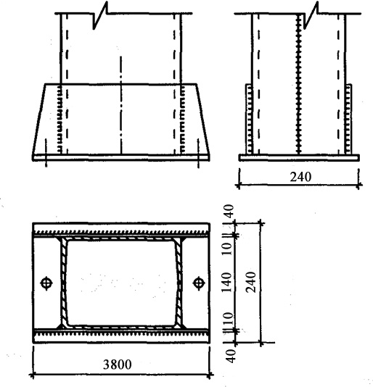

*Рисунок 7. База колонны*

*N* = 354 кН, материал фундамента – бетон класса В10, размеры сечения стержня колонны из примера 4: *h* = 180 мм, *b* = 140 мм, *tтр* =10 мм.

Расчетное сопротивление бетона сжатию *Rb* = 6,0 МПа = 0,6 кН/см2.

Расчетное сопротивление бетона смятию *Rb,loс* = *Rb·ψb,loc*= 0,6·1,2 = 0,72 кН/см2.

Требуемая площадь плиты

 см2.

Назначаем размеры плиты в плане.

Ширина плиты

*Впл = 2с + 2tтр + b =* 2·40+2·10+140 = 240 мм = 24 см.

Длина плиты по расчету

см.

Конструктивная длина плиты

 мм.

Принимаем большую длину *Lпл* = 38 см.

Назначаем толщину плиты базы *tпл* = 20 мм.

Высоту траверсы вычисляем, задавшись: катетом шва *kf* = 6 мм, видом сварки – ручной, при которой *βf* = 0,7, типом электрода Э42 с расчетным сопротивлением шва срезу (по металлу шва) *Rwf* = 180 МПа =18 кН/см2, *γwf* =1,0; *γc*= 1,0.

Тогда

 см.

Принимаем *hтр* = 20 см. Анкерные болты принимаем диаметром 30 мм.

**9. Узлы сопряжения балок**

Сопряжение главных балок и балок настила между собой выполняют на монтаже. В соответствии с заданием рассматриваем этажное сопряжение балок:

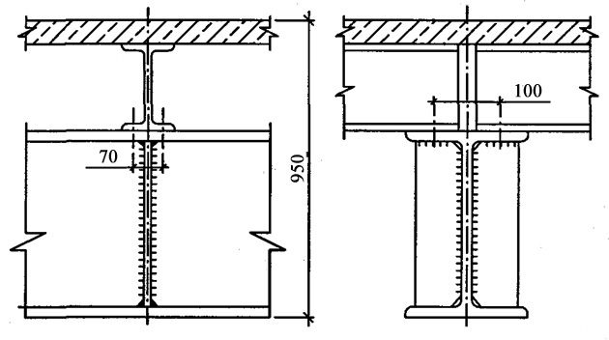

*Рисунок 8. Этажное сопряжения балок.*

При этажном соединении, в месте опирания балки, ребро ставится в том случае, если опорная реакция балки настила превышает 100 кН. В данном случае кН, соответственно, нет необходимости в дополнительном усилении сопряжения. Болты принимаем конструктивно для фиксации положения балки Б1 и Б2 d=22мм (исходя из геометрических характеристик сечения балок).